Конспект ООД
в старшей группе на тему:

«Доктору Пюлюлькину поможем,
малышей всех вылечить мы сможем».

Составила воспитатель:
Моисеева Т.В.

город Юрьев – Польский
Тема: «Доктору Пюлюлькину поможем, Малышей всех вылечить мы сможем».
Возраст детей: 5-6 лет
Задачи:
- Воспитательная: воспитывать потребность у детей в отзывчивости, умении прийти на помощь, дружелюбии. Создать у детей радостное, бодрое настроение.
- Развивающая: Развивать желание беречь своё здоровье, поддерживать разными видами деятельности, получать положительные эмоции от деятельности, понимание важности хорошего настроения для здоровья человека. Развивать память, логическое мышление, умение делать умозаключения.
- Речевая: Формировать умения рассуждать, логически излагать свои мысли, суждения. Упражнять детей в умении употреблять простые и сложные предложения.
- Обучающая: Закрепить знания и представления детей о способах сохранения и укрепления своего здоровья: элементарный вид самомассажа, элементы дыхательной гимнастики, упражнения для коррекции зрения и профилактики плоскостопия.
Этапы  деятельности | Содержание деятельности | Хронометраж
Вовлечение в деятельность | Сообщаю детям, что в группу снова пришло видеописьмо. Интересуюсь, не догадались ли они, кто прислал и о чем говорится в этом письме?  Просмотр видеописьма | 5 минут в процессе НОД
Целеполагание | Приходят к выводу, что нужно научить Малышей из Цветочного города быть здоровыми в любое время года. | 1 минута
Проектирование  деятельности | Дети рассказывают, что они делают в группе, чтобы не болеть и решают  поделиться своими секретами здоровья с доктором Пилюлькиным. | 2 минуты
Осуществление  деятельности | К нам весна шагает быстрыми шагами,  И сугробы тают под ее ногами.  Чёрные проталины на полях видны.  Видно очень тёплые ноги у весны.  Я предлагаю показать доктору массаж. А кто знает, для чего он нужен? (от простуды)  Самомассаж биологических зон «К нам весна идет» (от простуды);  Бабочка проснулась, солнцу улыбнулась,  Села на цветок выпить сладкий сок.  И легко порхая, над травой кружит —  (Дети дуют на бабочек на ниточках и наблюдают за их кружением.)  Дыхательное упражнение «Бабочки»  И кружат в веселом танце так нарядно и светло?  Это бабочки встречают долгожданное тепло.  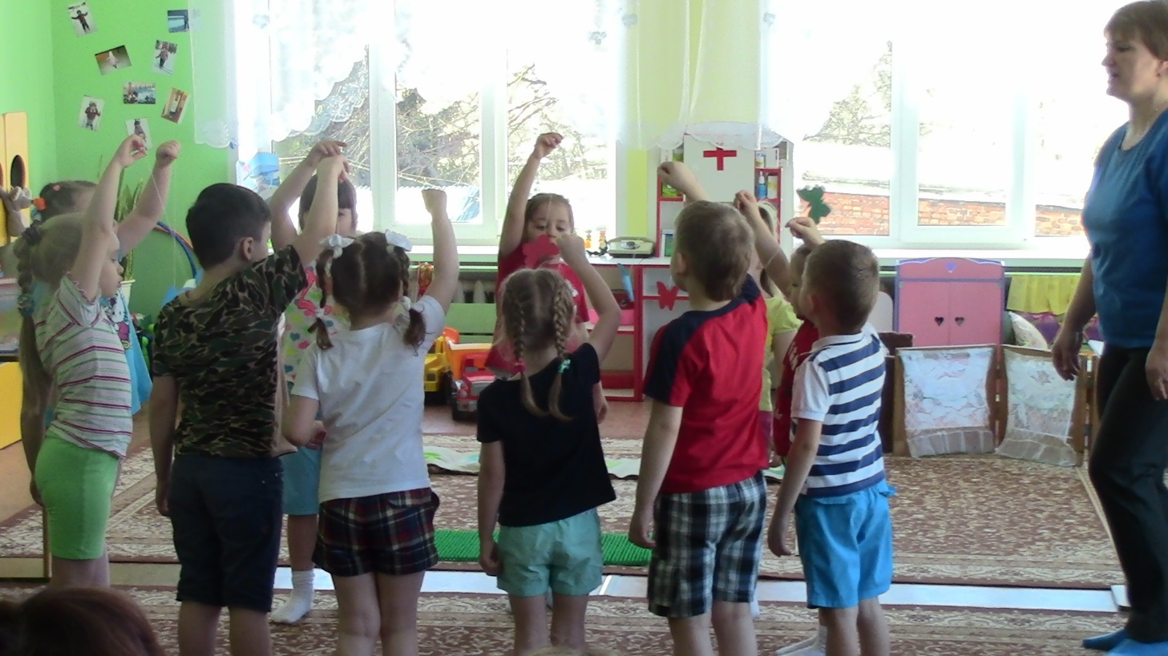  - Ребята, а кто знает, зачем нужны дыхательные упражнения? (чтобы не было кашля, хорошо работало сердце и головной мозг).  А чтобы ваши глаза хорошо видели и у вас всегда было хорошее зрение, я предлагаю вам упражнение «Бабочка»  - Бабочку мы увидали, с бабочкою мы играли.  Упражнение на коррекцию зрения «Бабочка»;  Спал цветок  (Закрыть глаза, расслабиться, помассировать веки, слегка надавливая на них по часовой стрелке и против нее.)  И вдруг проснулся,  (Поморгать глазами.)  Больше спать не захотел,  (Руки поднять вверх (вдох). Посмотреть на руки.)  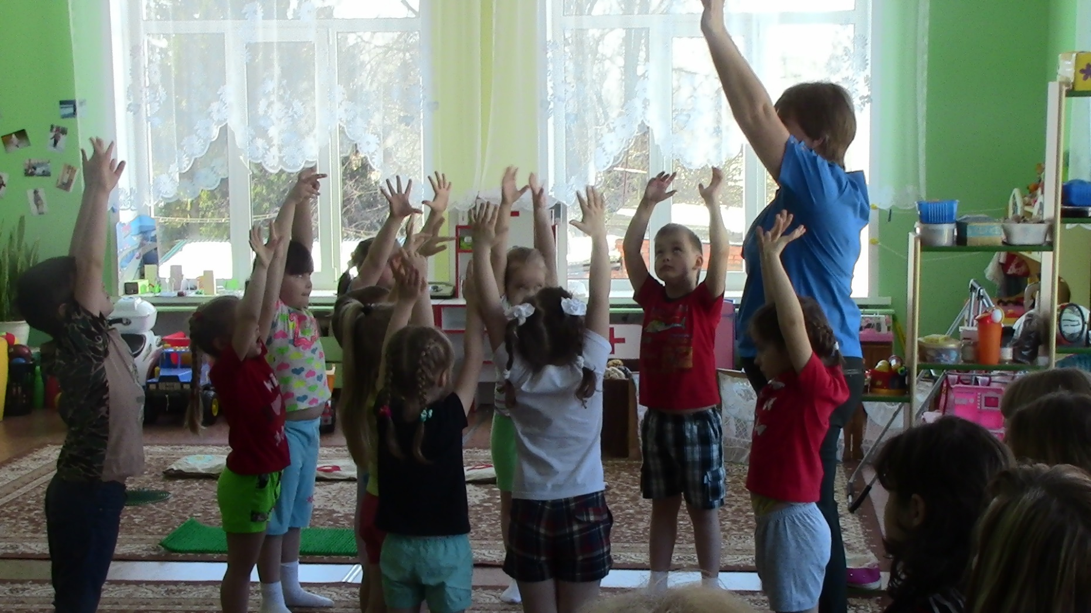  Встрепенулся, потянулся,  (Руки согнуты в стороны (выдох).  Взвился вверх и полетел.  (Потрясти кистями, посмотреть вправо-влево.)  Кап да кап, и не до сна,  Постучалась к нам весна.  Зазвенел ручей игриво.  Вышел ежик: «Что за диво!  Хватит звери нам скучать,  Уж весну пора встречать!»  Гимнастика для стоп «Весна»;  (Ходьба по кругу на носках, сохраняя хорошую осанку)  (ходьба на месте, не отрывая носки от пола, стараясь выше поднять пятки)  (ходьба с сильно разведёнными в стороны носками ног)  (перекаты с носка на пятку)  (ходьба с перекатом с пятки на носок, корпус держать прямо, смотреть вперед)  (стоя на месте, приподнимаясь на носки опускаться на всю стопу).  - Кто может подсказать доктору, чем полезна гимнастика для стоп? (Чтобы не болели ноги, не было плоскостопия)  - А чтобы не болели ваши ноги, предлагаю пройтись вам по волшебным дорожкам здоровья. (проходят по массажным дорожкам)  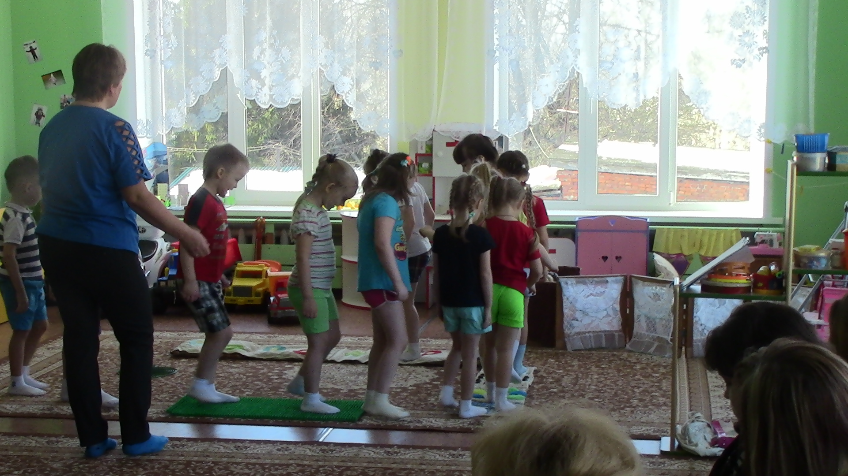  - А теперь я хочу вам предложить поиграть вашими пальчиками.  Пальчиковая гимнастика «Птицы прилетают».  С наступлением весны, Пальцы расставлены, ладони перекрещены.  Птицы прилетают. Большие пальцы соединяют, остальными машут, как крыльями.  Возвращаются скворцы,  Работяги и певцы. Пальцы рук сжимаются в кулаки и разжимаются.  А грачи у лужицы Ладони раскрыты, соединены чашечкой.  Шумной стайкой кружатся. Круговые движения кистями рук.  Журавли летят торопятся, Пальцы расставлены, ладони перекрещены.  А малиновка и дрозд, Большие пальцы соединяют, остальными машут, как крыльями.  Занялись устройством гнезд. Пальцы рук в замок ладони открыты.  - Вам понравилась игра? А чем она полезна детям? (будет хорошая память, дети будут хорошо говорить).  Зайчик солнечный в окошко  Рано утром заглянул,  Поплясал на нём немножко,  По стене на пол скользнул.  Тихо в комнату прокрался,  Посидел на потолке.  На кровать мою спустился,  На лицо уселся мне.  Релаксация “Солнечный зайчик”.  Представьте себе, что солнечный зайчик заглянул вам в глаза. Закройте их. Он побежал дальше по лицу. Нежно погладьте его ладонями: на лбу, на носу, на ротике, на щечках, на подбородке. Поглаживайте аккуратно, чтобы не спугнуть, голову, шею, животик, руки, ноги. Он забрался за шиворот – погладьте его и там. Он не озорник – он ловит и ласкает вас, а вы погладьте его и подружитесь с ним (повторить 2-3 раза). | 12 минут
Рефлексия | Предлагаю повторить Малышам и доктору Пюлюлькину о том, какие же секреты здоровья есть в нашей группе.  Впечатления детей от проделанной работы. Спросить о том, помогут ли наши секреты здоровья Малышам Цветочного города.  Угощение детей лечебным чаем. | 5 минут

Список используемой литературы
1. Крылова И.И.. Здоровьесберегающее пространство дошкольного образовательного учреждения: проектирование, тренинги, занятия.
2. Гунн Г.М. Современные технологии проблемы охраны здоровья. [Текст]: учебное пособие/ Г.М.Гунн. – СПб.2000. - 192с.
3. Е.А. Алябьева. Психогимнастика в детском саду. - М.: ТЦ Сфера, 2003
4. Т.С. Овчинникова, А.А. Потапчук. Двигательный игротренинг для дошкольников. - СПб.:Речь, 2002.
5. Сивачева, Л.Н. Физкультура-это радость! Спортивные игры с использованием нестандартного оборудования СПб., 2002г.
6. Каменская В.Г. Котова С.А. Концептуальные основы здоровьесберегающих технологий развития ребенка дошкольного и младшего школьного возраста: Учебное пособие. - СПб., 2008г.

